Station
Die Spielshow
Teil 2

Hilfeheft

Liebe Schülerinnen und Schüler!

Dies ist das Hilfeheft zur Station Die Spielshow. Ihr könnt es nutzen, wenn ihr bei einer Aufgabe Schwierigkeiten habt.

Falls es mehrere Hinweise zu einer Aufgabe gibt, dann könnt ihr dies am Pfeil erkennen. Benutzt bitte immer nur so viele Hilfestellungen, wie ihr benötigt, um selbst weiterzukommen.

Viel Erfolg!
Das Mathematik-Labor-Team

Inhaltsverzeichnis
Hilfe zu Seite
Aufgabenteil 1.2 3
Aufgabenteil 1.6 7
Aufgabenteil 1.7 11
Aufgabenteil 1.10 15
Aufgabenteil 2.2 21
Aufgabenteil 2.3 23
Aufgabenteil 3.5 27
Aufgabenteil 3.7 29
Aufgabenteil 3.9 31
Aufgabenteil 4.2 33
Aufgabenteil 4.5 35
Aufgabenteil 5.3 39
Aufgabenteil 5.5 41

Aufgabenteil 1.2
Überlegt, was in diesem Zufallsexperiment Stufe 1 und Stufe 2 sind.

Aufgabenteil 1.2

Das Glücksrad 1 ist die erste Stufe mit zwei Ästen.
Das Glücksrad 2 ist die zweite Stufe mit vier Ästen.

Aufgabenteil 1.6
Wenn ihr vier Pfade habt, die ihr miteinander verrechnen wollt, dann müsst ihr Pfad 1 und Pfad 2 und Pfad 3 und Pfad 4 zusammenrechnen.

Aufgabenteil 1.6

Zusammenrechnen bezeichnet den Operator +

Aufgabenteil 1.7
Wenn nicht Glücksrad 1 gewinnt, so gewinnt in diesem Spiel Glücksrad 2.

Aufgabenteil 1.7
Die Differenz der Wahrscheinlichkeit von Glücksrad 1 zu 100 % ergibt die Wahrscheinlichkeit für Glücksrad 2.

Aufgabenteil 1.10
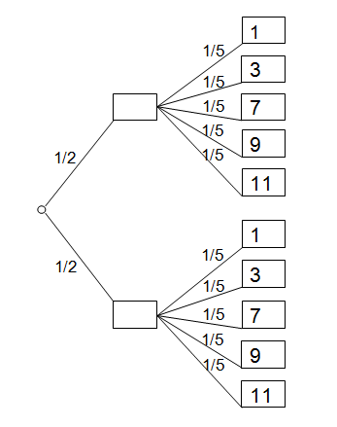

Aufgabenteil 1.10

Wie viele Ergebnisse gibt es insgesamt?

Aufgabenteil 1.10

Wie viele Ergebnisse entsprechen 40% von den möglichen Ergebnissen?

Aufgabenteil 2.2
Wenn ihr dreimal würfelt und mindestens einmal fällt eine Sechs, kann die Sechs dann auch zweimal oder dreimal fallen?

Aufgabenteil 2.3
Ein Würfel hat sechs Seiten.

Aufgabenteil 2.3
Damit ist die Wahrscheinlichkeit für eine der Seiten 1/6, für zwei Seiten 2/6, für drei Seiten 3/6 etc.

Aufgabenteil 3.5
Verwendet die Pfad- und die Summenregel.

Aufgabenteil 3.7
Verwendet die Pfad- und die Summenregel.

Aufgabenteil 3.9
Schaut euch nochmal Aufgabe 3.5 und 3.7 an und überlegt, welches Ergebnis wahrscheinlicher ist.

Aufgabenteil 4.2
Wie viele Möglichkeiten gibt es für zwei Jungen?
Wie viele Möglichkeiten gibt es für einen Jungen und ein Mädchen?

Aufgabenteil 4.5
Wählt ein Baumdiagramm

Aufgabenteil 4.5
Wie viele Stufen hat das Baumdiagramm bei fünf Ziehungen?

Aufgabenteil 5.3
Verwendet die Pfadregel zur Berechnung der Wahrscheinlichkeiten der Ereignisse.

Aufgabenteil 5.5
Übertragt die Begriffe aus dem Baumdiagramm an die richtigen Stellen in der Vierfeldertafel.

Mathematik-Labor "Mathe ist mehr"
RPTU Kaiserslautern-Landau
Institut für Mathematik
Didaktik der Mathematik (Sekundarstufen)
Fortstraße 7
76829 Landau

https://mathe-labor.de

Zusammengestellt von:
Meike Ziegler

Betreut von:
Moritz Walz
Prof. Dr. Jürgen Roth

Variante A
Veröffentlicht am:
01.01.2019

